PHÂN BIỆT MCB – MCCB – ACB
Nguyễn Trọng Trí
Giáo viên Khoa Điện-Điện tử
Phần tử đóng - ngắt, bảo vệ các thiết bị điện và con người trong hệ thống điện là thiết bị hết sức quan trọng trong cuộc sống hàng ngày, nó được sử dụng trong mạng hạ áp thường được gọi là MCB, MCCB hay ACB. Mặc dù chức năng của các thiết bị đó ảnh hưởng trực tiếp đến cuộc sống của con người nhưng việc hiểu được chức năng và có thể lựa chọn nó phù hợp với mục đích sử dụng thì đôi khi chúng ta gặp lúng túng. Từ các tài liệu, thông tin được chia sẻ trên các diễn đàn chuyên ngành hệ thống điện và thông tin từ các nhà cung cấp thiết bị điện hàng đầu trong lĩnh vực mà tác giả đã thu thập được, thông qua bài viết này tác giả muốn chia sẻ các thông tin cần thiết đến mọi người để chúng ta có thể phân biệt được và lựa chọn các thiết bị đóng cắt này một cách hợp lý nhất.
- Khái niệm
- MCB (Miniature Circuit Breaker)
Đây là dạng CB thu gọn (mini) chủ yếu dùng trong gia dụng, mạch điều khiển, thường sử dụng mạng hạ áp 1 pha và 3pha, có chức năng bảo vệ toàn bộ thiết bị điện nằm sau nó không bị hư hại do quá tải, do ngắn mạch.
- MCCB (Molded Case Circuit Breaker)
Đây là dạng CB tiêu chuẩn chủ yếu dùng trong công nghiệp, mạch động lực, thường sử dụng mạng hạ áp 3 pha, có chức năng bảo vệ toàn bộ thiết bị điện nằm sau nó không bị hư hại do quá tải, do ngắn mạch, thiếu áp, quá áp và có thể tắt từ xa
- ACB (Air Circuit Breaker)
Máy cắt không khí thường sử dụng trong công nghiệp hay những nơi có công suất tiêu thụ điện lớn, thường lắp đặt đầu nguồn của mạng hạ áp 3 pha, có chức năng bảo vệ toàn bộ thiết bị điện nằm sau nó không bị hư hại do quá tải, do ngắn mạch, thiếu áp, quá áp, mất pha, đảo pha và có thể tắt mở bằng điện từ xa.

- Phân loại
- Theo công suất
- MCB thường sử dụng ở 1pha không quá 60A, 3 pha không quá 100A, dòng ngắn mạch < 10kA
- MCCB thường sử dụng ở 3 pha và có công suất từ 100A – 1600A, dòng ngắn mạch có thể đạt 150kA
- ACB chỉ sử dụng ở 3 pha và có công suất từ 630A- 6300A dòng ngắn mạch có thể đạt 150kA
- Vị trí lắp đặt
- MCB loại 1 pha thường thấy nhất là ở các hộ gia đình ngay bên dưới đồng hồ do điện lực cung cấp, hay gần vị trí của tải nhất, phần lớn các thiết bị trong gia đình mà chúng ta thường thấy là MCB
- MCCB trong mạng 1 pha thường ít sử dụng, trong mạng 3 pha thì vị trí của nó là gần với tải 3 pha nhất, nếu trong toàn hệ thống điện mà không sử dụng ACB thì MCCB sẽ có chức năng bảo vệ toàn bộ hệ thống 3 pha bắt đầu từ sau trạm biến áp
- ACB chỉ sử dụng trong mạng 3 pha, thường đặt đầu nguồn ngay sau trạm biến áp, và thường lắp trên MCCB về mặt bảo vệ và công suất. Thiết bị này chỉ có mặt trong các tủ điện chính của các nhà máy hay các tòa nhà cao tầng. Nếu một hệ thống điện chỉ có một nguồn và một máy phát thì thường chỉ có khoảng 2-3 cái ACB trong hệ thống đó.
- Tính năng vận hành
- MCB trong mạch điện chỉ có tính chất cách ly cho tải, bảo vệ tải phía sau bằng phương pháp nhiệt là chủ yếu, không điều chỉnh được đường đặc tính làm việc. Chỉ có cần gạt để ON/OFF và không có các núm để điều chỉnh khác
- MCCB có mọi tính năng của một MCB ngoài ra còn thêm các chức năng bảo vệ khác khi đi kèm với SHUNT TRIP như bảo vệ thiếu áp, quá áp, mất pha, đảo pha, chạm đất và gắn thêm tiếp điểm phụ để có thể kết nối với hệ thống điều khiển điện thông minh. Ngoài ra một MCCB thường điều chỉnh được đường đặc tính làm việc ít nhất là 2 thông số là dòng làm việc so với dòng định mức và thời gian tác động của MCCB để có thể phối hợp được đặc tính cắt chọn lọc với các MCCB khác hay ACB trong toàn hệ thống điện. MCCB thường được đóng ngắt bằng tay, một số loại có khả năng đóng ngắt bằng điện để phối hợp công suất trong các bộ ATS, hai MCCB nếu muốn khóa chéo nhau thường phải đi theo bộ và thường khóa chéo bằng cơ khí. MCCB thường thấy ngoài cần gạt để ON/OFF thì còn có thêm các núm để điều chỉnh các thông số thường được nhận diện thông qua 2 ký tự ( I, t ) và có nút “test/ trip”
- ACB có mọi tính năng của một MCCB, thường ở vị trí có công suất cao nhất trong hệ thống điện, thường được đóng ngắt bằng điện và thường có chức năng drawout để thuận tiện trong việc vận hành và bảo trì. ACB thường không có cần gạt ON/OFF như MCB và MCCB mà thay vào đó là 2 nút nhấn ON – OFF, việc khóa chéo 2 ACB bằng cả cơ khí và điện.
- Kết luận:
- MCB – MCCB – ACB được sử dụng trong mạng điện hạ áp 1 pha – 3 pha có cùng chức năng trong mạch điện là bảo vệ tải phía sau nó, cách ly tải với hệ thống điện khi cần thiết, nhất là trong bảo trì và sửa chữa.
- MCB có công suất, tính năng bảo vệ và vị trí lắp đặt trong hệ thống điện là thấp nhất và thường lắp đặt trong gia đình
- ACB có công suất, tính năng bảo vệ và vị trí lắp đặt trong hệ thống điện là cao nhất, thường được sử dụng trong công nghiệp hay những nơi có công suất điện lớn và chỉ có ở mạng điện hạ áp 3 pha
- Về tính kinh tế thì giá thành của các thiết bị này sẽ tăng theo công suất và các tính năng vận hành của nó.

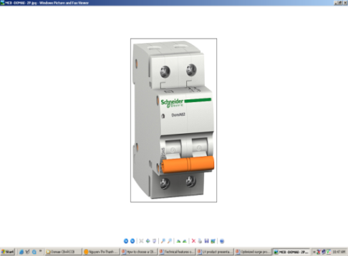
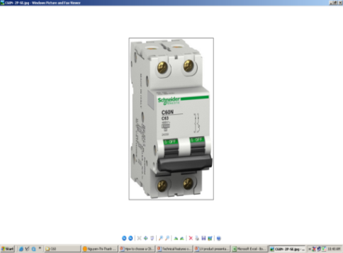
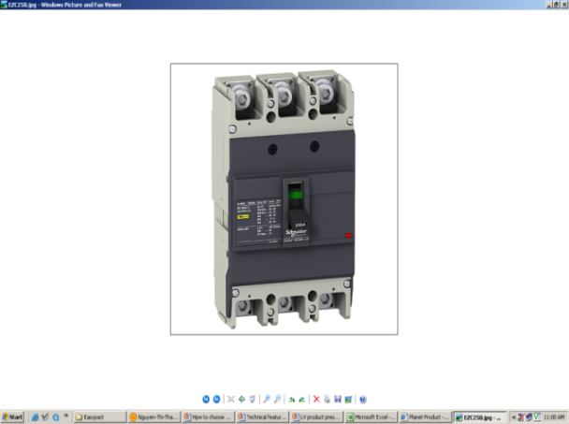
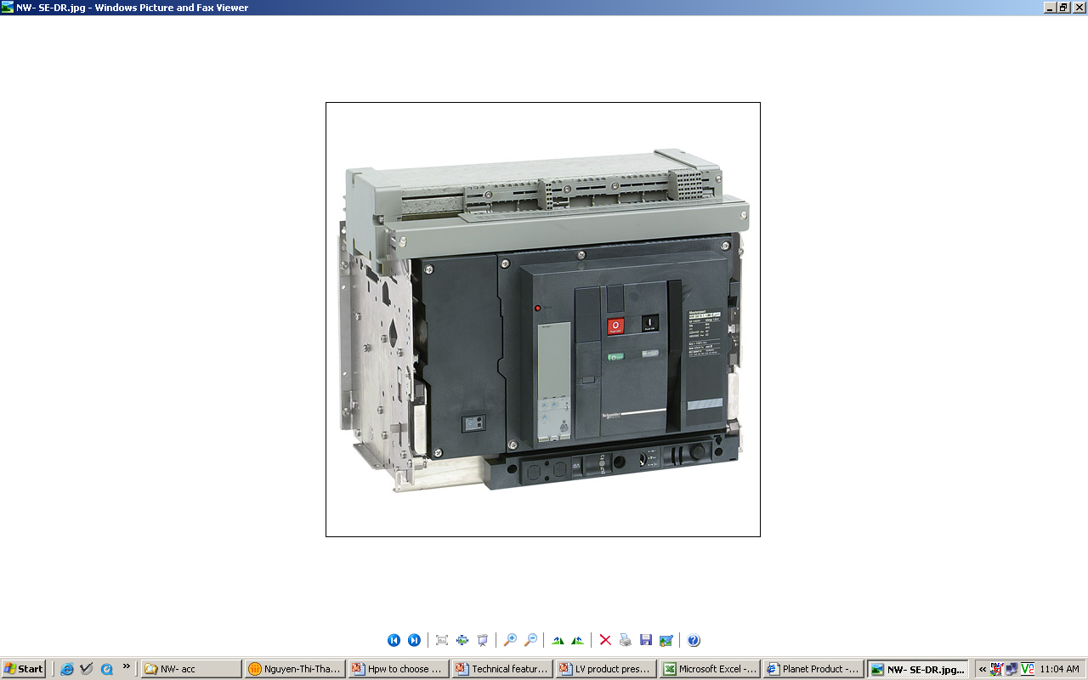
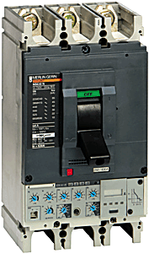
6300A
1A
MCB
MCCB
ACB
Hình1: Phân bố công suất của MCB – MCCB - ACB

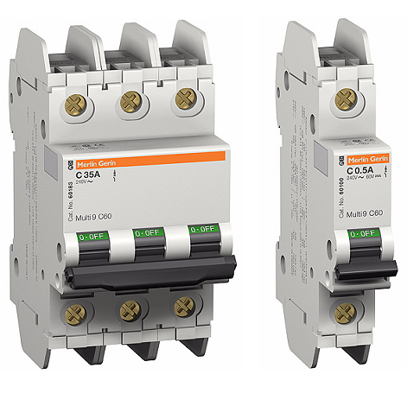
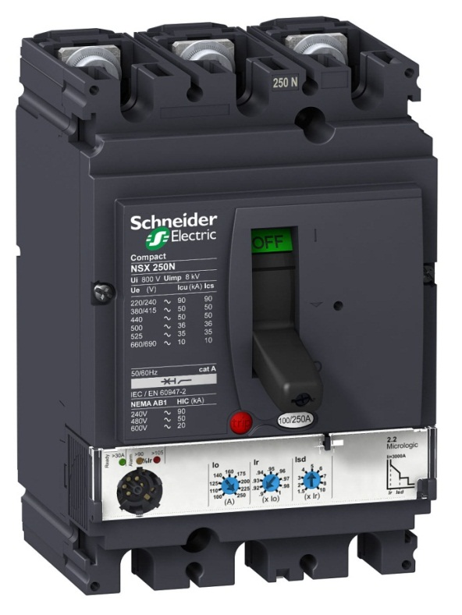
Hình2: MCB 1P, 3P
Hình3: MCB 3P

TÀI LIỆU THAM KHẢO
- Schneider electronic. Compact NS Catalogue. Năm 2011
- Jignesh Parmar. Electrical Notes & Articles: MCB/MCCB/ELCB/RCCB.Năm 2011
- www.Webdien.com
- Comprehensive Catalogue LS. Năm 2009

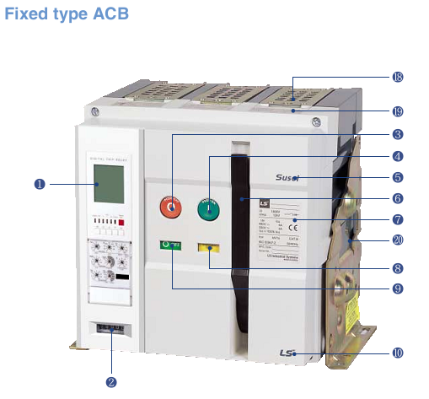
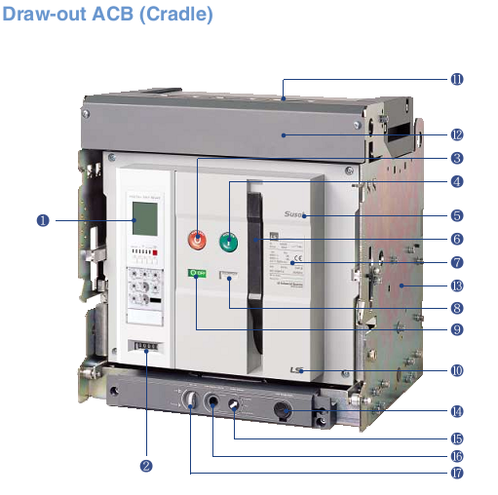
1: Trip relay
2: Counter
3: Nút ON
4: Nút OFF
5: Mã sản Phẩm
6: Cần lên dây thiều
7: Nhãn thông số
8: Trạng thái dây thiều
9: Trạng thái của ACB
10: Logo
11: Nắp chắn hồ quang
12: Nắp đậy đầu cực
13: Khung trượt
14: Tay quay
15: Trạng thái vị trí
16: Vị trí quay
17: Móc khóa drawout
18: Buồng dập hồ quang
19: Mặt nạ
20: Giá đỡ cho ACB

Hình4: Các thành phần cơ bản của ACB

